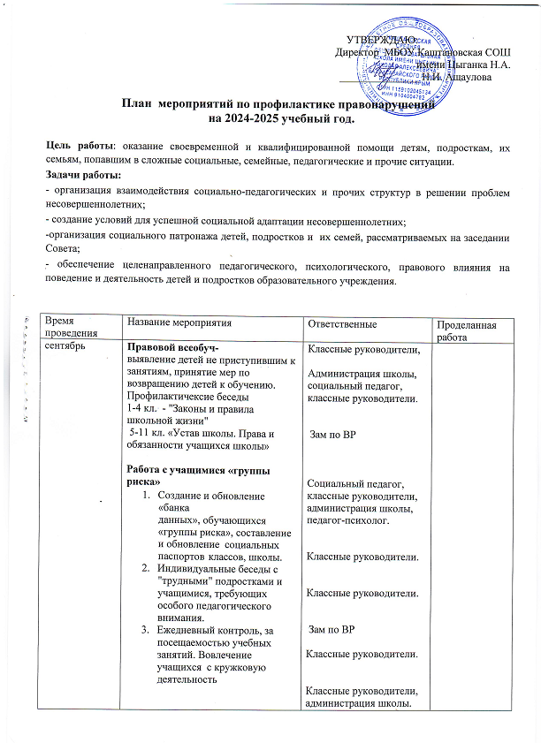

октябрь | Классные часы по плану классных руководителей.  Совет по профилактике.  Диагностирование учащихся 8-11 классов по выявлению вредных привычек  Адаптация учащихся 1,5 классов и вновь прибывших детей.  Посещение уроков с целью исследования уровня адаптации к учебно-воспитательному процессу. (справки)  Проведение педагогического совета по результатам исследования.  Внутришкольный контроль - посещаемость кружков и секций детьми, состоящими на различных видах учёта (справка).  Совместная профилактическая работа с межведомственными организациями по профилактике правонарушений и профилактике употребления ПАВ.  Проведение рейдов по выявлению учащихся, которые ходят без школьной формы, которые курят.  Проведение мониторинга «Твой выбор» (профилактика наркотизации)  Проведение групповых бесед с детьми «группы риска».  Проведение цикла профориентационных бесед «Путь в профессию» для 8-11 классов. | Классные руководители.  Социальный педагог, Завуч по ВР.  Педагог- психолог  Администрация школы, учителя-предметники, классные руководители, педагог-психолог, социальный педагог.  Зам по ВР  Администрация школы, представители ОПДН  Администрация школы,  Педагог-психолог  Педагог- организатор  Педагог- психолог
ноябрь | Организация занятости учащихся в каникулярное время.  Проведение профилактических бесед с «неуспевающими детьми» по результатам первой четверти.  Проведение правового дня помощи детям.  Оформление стенда по правам детей.  Сбор характеризующего материала на приёмных и опекаемых детей для отдела опеки и попечительства.  Инструктажи по ТБ на водных объектах.  Беседы на тему: «Осторожно, тонкий лёд!», «Безопасность зимой»  Проведение рейдов по выявлению учащихся, которые ходят без школьной формы, которые курят.  Проведение групповых бесед с детьми «группы риска».  Проведение цикла профориентационных бесед «Путь в профессию» для 8-11 классов. | Администрация школы.  Администрация школы.  Зам по ВР, классные руководители.  Классные руководители.  Администрация школы, социальный педагог.  Педагог-психолог, социальный-педагог.  .
декабрь | Проведении классных часов по профилактике ВИЧ-инфекции.  Заседание Совета по Профилактике по итогам работы первого полугодия.  Внутришкольный контроль – пропуски уроков, учащихся, находящихся на различных видах учёта (справка).  Проведение родительских собраний (дистанционно)  Инструктажи по ТБ «Использование пиротехники», «Безопасность во время зимних каникул».  Проведение групповых бесед с детьми «группы риска».  Проведение цикла профориентационных бесед «Путь в профессию» для 8-11 классов. | Классные руководители, социальный педагог, педагог-психолог.  Социальный педагог, завуч по ВР.  Социальный педагог.  Классные руководители.  Классные руководители, ИПДН, социальный педагог.  Педагог-психолог, социальный-педагог.  Социальный педагог.
январь | Проведение профилактических бесед с «неуспевающими детьми» по результатам второй четверти.  Обновление всех списков банка данных учащихся.  Беседы для учащихся «Вирус сквернословия».  Внутришкольный контроль – успеваемость, учащихся, состоящих на различных видах учёта (справка)  Инструктажи по ТБ «Терроризм».  Проведение социально-психологического тестирования в он-лайн режиме, направленного на раннее выявление немедицинского потребления наркотических средств.  Проведение групповых бесед с детьми «группы риска».  Проведение цикла профориентационных бесед «Путь в профессию» для 8-11 классов. | Администрация школы.  Социальный педагог.  Классные руководители, социальный педагог.  Социальный педагог.  Классные руководители.  Социальный педагог, педагог-психолог.  Педагог-психолог, социальный-педагог.
февраль | Мероприятия, посвящённые всемирной неделе «Безопасного интернета». Раздача листовок, оформление стенда, проведение классных часов и уроков по информатике.  Классно-обобщающий контроль в 11 классе. Диагностирование, хронометраж домашнего задания, проверка дневников (справки)  Проведение недели «Мы против наркотиков»: оформление стенда, индивидуальные беседы с детьми «группы риска», классные часы с показом презентаций, оформление выставки в библиотеке.  Проведение групповых бесед с детьми «группы риска».  Проведение цикла профориентационных бесед «Путь в профессию» для 8-11 классов. | Классные руководители, учитель информатики, завуч по ВР, социальный педагог, педагог-психолог.  Администрация школы, учителя-предметники, классный руководитель, социальный педагог, педагог-психолог.  Администрация школы, социальный педагог, педагог-психолог, классные руковдители.  Педагог-психолог, социальный-педагог.  Социальный педагог.
март | Сбор характеризующего материала на приёмных и опекаемых детей для отдела опеки и попечительства.  Заседание Совета по Профилактике по итогам третьей четверти.  Проведение профилактических бесед с «неуспевающими детьми» по результатам третьей четверти.  Уроки вежливости для учащихся начальной школы.  Инструктажи по ТБ по безопасности во время «полноводья».  Проведение групповых бесед с детьми «группы риска».  Проведение цикла профориентационных бесед «Путь в профессию» для 8-11 классов. | Классные руководители, социальный педагог.  Завуч по ВР, социальный педагог.  Администрация школы.  Классный руководитель, социальные педагоги.  Классные руководители.  Педагог-психолог, социальный-педагог.  Социальный педагог.
апрель | Проведение мероприятий, посвящённых «Весенней неделе добра!»  Классно-обобщающий контроль в 4 классе. Диагностирование, хронометраж домашнего задания, проверка дневников.  Проведение групповых бесед с детьми «группы риска».  Проведение цикла профориентационных бесед «Путь в профессию» для 8-11 классов. | Социальный педагог.  Администрация школы, учителя-предметники, классные руководители, педагог-психолог,  Педагог-психолог, социальный-педагог.
май | Предварительная летняя занятость учащихся, состоящих на учете.  Помощь в трудоустройстве выпускникам и учащимся, в организации летнего отдыха.  Общешкольное родительское собрание и классные.  Заседание Совета по Профилактике по итогам работы всего учебного года.  Проведение недели «Детского телефона доверия» с целью информирования учащихся о телефонах доверия и возможности обращаться в случаях насилия в семье.  Организация бесед по ПДД совместно с Инспектором ГИБДД.  Инструктажи по ТБ во время летних каникул.  Проведение групповых бесед с детьми «группы риска». | Классные руководители, администрация школы, социальный педагог.  Классные руководители, администрация школы.  Завуч по ВР, социальный педагог.  классные руководители.  Классные руководители.  Педагог-психолог, социальный-педагог.
Июнь | Анализ работы Совета по профилактике правонарушений за 2022-2023 учебный год. | Администрация школы. Зам по ВР
Постоянно. | Введение индивидуальных личных дел на учащихся, состоящих на внутришкольном контроле, КДНиЗП и ПДН. | Классные руководители, зам по ВР
Ежемесячно до 1 числа следующего месяца. | Сбор и предоставление информации в отдел образования по обучающимся, пропустивших более 30% уроков. | Администрация.
Ежемесячно до 5 числа следующего месяца. | Предоставление информации в КДН и ЗП и ПДН о посещаемости школьных занятий и успеваемости учащихся, находящихся на учёте. | Администрация.
В течение учебного года. | Рейды по проверке посещаемости уроков, по проверке внешнего вида обучающихся, курящих учащихся на территории щколы. | Администрация школы
В течении учебного года. | Проведение уроков по биологии, химии, ОБЖ, направленных на формирование здорового образа жизни. | Учителя-предметники.
В течение учебного года. | Участие, организация и проведение спортивных соревнований, мероприятий. | Учителя физической культуры.
В течение учебного года. | Проведение конкурсов рисунков для учащихся начальной школы: «Мы за ЗОЖ», «Составляющие ЗОЖ», «Моё утро». | Учителя физической культуры, педагог- организатор
В течение учебного года. | Дежурство по школе во время учебного процесса. | Педагогический коллектив, администрация школы.
В течение учебного года. | Проведение психолого-педагогических консилиумов. | Администрация школы, педагог-психолог.
В течение всего времени. | Своевременное оказание социальной помощи и поддержки нуждающимся в них учащимся. | Администрация школы, педагог-психолог, классные руководители.
В течение всего времени. | Консультирование учащихся, педагогов и родителей. | Педагог-психолог, социальный педагог.
В течение всего времени, по мере необходимости. | Посещение на дому учащихся, подготовка актов обследования условий жизни и воспитания. | Классные руководители, администрация школы, социальный педагог, педагог-психолог.

